Titel des Beitrages (18p fett Times new Roman)
Vorname und Name des Erstautoren, des weiteren Autors & letzten Koautor
Text (10p Times new Roman) Text Text Text Text Text Text Text Text Text Text Text (Autor et al. yyyy) Text Text Text Text Text Text Text Text Text Text Text Text Text Text Text Text Text Text Text Text Text Text Text Text Text Text Text Text Text Text Text Text Text Text Text Text Text Text Text Text Text Text Text Text Text Text Text Text Text Text Text Text Text Text Text Text Text Text Text Text Text Text Text Text Text Text Text Text Text Text Text Text Text Text Text Text Text Text Text Text Text Text Text
Abb. 1: Abbildung im Textfeld von
Text umgeben; hier linksbündig im
Text. Zwangsumbrüche bei Abbil-
dungstext verwenden.
Text Text Text Text Text Text Text Text Text Text Text Text Text Text Text Text Text Text Text Text Text Text Text Text Text Text Text Text Text Text Text Text Text Text Text Text Text Text Text Text Text Text Text Text Text Text Text Text
Text Text Text Text Text Text Text Text Text Text Text Text Text Text Text Text Text Text Text Text Text Text Text Text Text Text Text Text Text Text Text Text Text Text Text Text Text Text Text Text Text Text Text Text Text Text Text Text

1. Überschrift 1 (14p fett)
Text Text Text Text Text Text Text Text Text Text Text Text Text Text Text Text Text Text Text Text Text Text Text Text Text Text Text Text Text Text Text Text Text Text Text Text Text Text Text Text Text Text Text Text Text Text Text Text Text Text Text Text Text Text Text Text Text Text Text Text Text Text Text Text Text Text Text Text Text Text Text Text Text Text Text Text Text Text Text Text Text Text Text Text Text Text Text Text Text Text Text Text Text Text Text Text
Text Text Text Text Text Text Text Text Text Text Text Text Text Text Text Text Text Text Text Text Text Text Text Text Text Text Text Text Text Text Text Text Text Text Text Text Text Text Text Text Text Text Text Text Text Text Text Text

1.1 Überschrift 2 (12p fett)
Text Text Text Text Text Text Text Text Text Text Text Text Text Text Text Text Text Text Text Text Text Text Text Text Text Text Text Text Text Text Text Text Text Text Text Text Text Text Text Text Text Text Text Text Text Text Text Text Text Text Text Text Text Text Text Text Text Text Text Text Text Text Text Text Text Text Text Text Text Text Text Text Text Text Text Text Text Text Text Text Text Text Text Text Text Text Text Text Text Text Text Text Text Text Text Text Text Text Text Text Text Text Text Text Text Text Text
Text Text Text Text Text Text Text Text Text Text Text Text Text Text Text Text Text Text Text Text Text Text Text Text Text Text Text Text Text Text Text Text Text Text Text Text Text Text Text Text Text Text Text Text Text Text Text Text

1.2 Überschrift 2
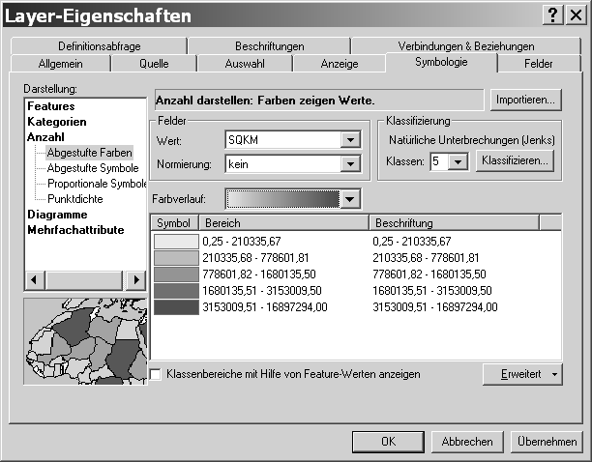
Abb. 2: Bildunterschrift zentriert und wenn breiter als Grafik, dann bitte
Zwangsumbruch. Bild und Grafik sind ein Absatz.
Text Text Text Text Text Text Text Text Text Text Text Text Text Text Text Text Text Text Text Text Text Text Text Text Text Text Text Text Text Text Text Text Text Text Text Text Text Text Text Text Text Text Text Text Text Text Text Text Text Text Text Text Text Text Text Text Text Text Text Text Text Text Text Text Text Text Text Text Text Text Text Text Text Text Text Text Text Text Text Text Text Text Text Text Text Text Text Text Text Text Text Text Text Text Text Text Text Text Text Text Text Text Text Text Text Text Text Text Text Text Text Text Text Text Text Text Text Text Text Text Text Text Text Text Text Text Text Text Text Text Text Text Text Text Text Text Text Text Text Text Text Text Text Text Text Text Text Text Text Text Text Text Text Text Text Text Text Text Text Text Text Text Text Text Text Text Text Text Text Text Text Text Text Text Text Text Text Text Text Text Text Text Text Text Text Text Text Text Text Text Text Text Text Text Text
Text Text Text Text Text Text Text Text Text Text Text Text Text Text Text Text Text Text Text Text Text Text Text Text Text Text Text Text Text Text Text Text Text Text Text Text Text Text Text Text Text Text Text Text Text Text Text Text Text Text Text Text Text Text Text Text Text Text Text Text Text Text Text Text Text Text Text Text Text Text Text Text Text Text Text Text Text Text Text Text Text Text Text Text Text Text Text Text Text Text Text Text Text Text Text Text

1.2 Überschrift 2
Text Text Text Text Text Text Text Text Text Text Text Text Text Text Text Text Text
Text Text Text Text Text Text Text Text Text Text Text Text Text Text Text Text Text Text Text Text Text Text Text Text Text Text Text Text Text Text Text Text Text Text Text Text Text Text Text Text Text Text Text Text Text Text Text Text Text Text Text Text Text Text Text Text Text Text Text Text Text Text Text Text Text Text Text Text Text Text Text Text Text Text Text Text Text Text Text Text Text Text Text Text Text Text Text Text Text Text Text Text Text Text Text Text

1. Literatur- und Quellenverzeichnis (14p fett)
Nachname, V., Nachname, V., Nachname, V. & V. Nachname (Jahr): Titel des Beitrages. In: Nachname, V. & V. Nachname (Hrsg.): Buch-Hefttitel. Ort, pp 150-160.

